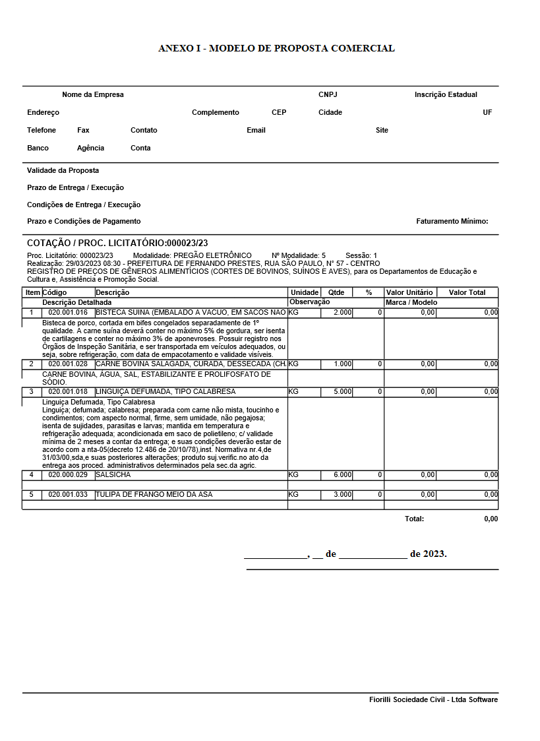

ANEXO II – MINUTA DA ATA DE REGISTRO DE PREÇOS

ATA DE REGISTRO DE PREÇOS Nº __ 2023

PROCESSO Nº __2023

Pela presente Ata de Registro de Preços, de um lado A PREFEITURA MUNICIPAL DE FERNANDO PRESTES, inscrita no CNPJ/MF sob nº 47.826.763/0001-50, doravante denominada PREFEITURA, representada pelo Sr. Rodrigo Ravazzi, brasileiro, casado, portador do RG nº 32.577.241 SSP/SP, inscrito no CPF/MF sob nº 269.324.088-30, residente e domiciliado na Avenida Stélio Machado Loureiro, nº 450, Centro, nesta cidade de Fernando Prestes, Estado de São Paulo, de acordo com a atribuição que lhe foi conferida pelo artigo 13, do Decreto nº 2.127, de 11 de outubro de 2.005 e ulteriores alterações, e de outro lado a empresa , inscrita no CNPJ/MF sob nº , sediada na rua/avenida , nº , da cidade de , Estado de , e-mail: ___________, adjudicatária do Pregão para Registro de Preços nº /2023, representada pelo seu , senhor , portador do RG nº , daqui por diante denominada FORNECEDORA, resolvem REGISTRAR os preços, com integral observância da Lei Federal nº 8.666, de 21 de junho de 1.993, com as alterações posteriores, mediante as cláusulas e condições seguintes:

- – DO OBJETO E PREÇOS

  - - Constitui objeto da presente Ata o registro de preço(s) do(s) item(s) dela constante(s), nos termos do artigo 15, da Lei Federal nº 8.666/93, e do Decreto Municipal nº nº 2.135, 12 de março de 2009 e posterioress alterações.

  - - O(s) preço(s) registrado(s) têm caráter orientativo (preço máximo), cabendo aos Órgãos Participantes a obrigação de promover pesquisa de mercado antes da utilização desta Ata, pesquisa essa cujo resultado deverá constar do campo próprio da requisição.

  - - O(s) preço(s) registrado(s) na presente Ata refere(m)-se ao(s )seguinte(s) item(s):
Item | Descrição | Unid. | Quantidade  Estimada | Marca | Valor  Unitário | Valor  Subtotal

- – DA VALIDADE DO REGISTRO DE PREÇOS

  - – O prazo de validade da presente Ata de Registro de Preços é de ( ) meses, contados a partir da data de sua assinatura.

- – DAS CONDIÇÕES DE FORNECIMENTO, PRAZOS E LOCAL DE ENTREGA

  - – A FORNECEDORA deverá providenciar a retirada da Autorização de Fornecimento ou a assinatura de termo contratual, conforme o caso, no prazo de ( _____) dias úteis a partir da data do recebimento da notificação do setro de Compras e Licitações.

    - – O prazo fixado poderá ser prorrogado por igual período, desde que devidamente justificado o motivo e aceito pela PREFEITURA.

    - – O compromisso de fornecimento ou execução só estará caracterizado mediante o recebimento de um ou do outro instrumento contratual referidos no item 3.1, desta cláusula.

    - – Se a FORNECEDORA se negar a receber a Autorização de Fornecimento/Execução ou o termo contratual, estes deverão ser enviados pelo correio, considerando-se como efetivamente recebidos na data do registro da correspondência, para todos os efeitos legais.
  - – No ato da assinatura do contrato ou da retirada da Autorização de Fornecimento/Execução, a FORNECEDORA deverá apresentar os seguintes documentos:

    - – Certidão Negativa de Débito – CND, para com o Sistema de Seguridade Social;

    - – Certidão de Regularidade de Situação – CRS, para com o Fundo de Garantia por Tempo de Serviço – FGTS;

  - – O prazo para a entrega dos produtos será o constante do termo contratual, da Autorização de Fornecimento, correndo por conta da FORNECEDORA, todas as despesas decorrentes de frete, embalagem, seguros, obrigações sociais, mão-de-obra, impostos, taxas e demais encargos não especificados, não podendo invocar dúvida ou hipótese para a modificação do(s) preço(s) registrado(s).

  - – O objeto da presente Ata deverá ser entregue na Cozinha Piloto, localizada na Avenida Pedro paulo di Foggi, nº 9, Centro, e no Centro de convivência do Idoso, localizado na Rua Olavo Bilac. Nº 58, Centro, neste Município, em dias úteis, das 08:00 às 16;00 horas, ocorrendo por conta da fornecedora contratada todas as despesas de transporte, embalagem, tributos, encargos trabalhistas e previdenciários decorrentes.

3.4.1 - Os produtos deverão ser entregues em até xx (xxxx) dias úteis, a partir do envio do pedido de compras para a empresa.

  - – Se, durante o prazo de vigência da presente Ata, o material/equipamento entregue apresentar quaisquer alterações que impeçam ou prejudiquem sua utilização, a FORNECEDORA deverá providenciar a substituição, por sua conta e risco, no prazo estabelecido pela PREFEITURA.

  - - A FORNECEDORA fica obrigada a atender todas as Autorizações de Fornecimento recebidas durante a vigência da Ata, ainda que o efetivo cumprimento ocorra após o término deste prazo.

- – DAS SANÇÕES

4.1 - A empresa convocada dentro do prazo de validade da sua proposta, que não celebrar o contrato, deixar de entregar ou apresentar documentação falsa exigida para o certame, ensejar o retardamento da execução de seu objeto, não mantiver a proposta, falhar ou fraudar na execução do contrato, comportar-se de modo inidôneo ou cometer fraude fiscal, sujeitar-se-á à aplicação de multa de 20% (vinte por cento) do valor total da contratação.

4.2 - Sem prejuízo das sanções previstas no artigo 87, da Lei federal nº 8.666/93 e suas alterações posteriores, a contratada ficará sujeita às penalidades de multa, garantida a sua defesa prévia, nos casos e situações seguintes:

4.2.1 – Pelo atraso injustificado na execução do contrato:

a) até 10 dias, multa de 0,5 % (zero vírgula cinco por cento) sobre o valor da obrigação contratual, por dia de atraso;

b) superior a 10 dias, multa de 1,0 % (um por cento) sobre o valor da obrigação contratual, por dia de atraso.

4.3 - A inexecução total ou parcial do objeto deste edital poderá ensejar a rescisão do contrato administrativo, com as conseqüências contratuais e as demais previstas em lei ou regulamento, podendo acarretar, ainda, a aplicação das seguintes penalidades:

- advertência por escrito;

- multa de 15% (inexecução parcial) e de 30% (inexecução total), que será calculada sobre o valor total do contrato;

c) suspensão temporária do direito de licitar e contratar com a Administração pública (União, Estados, Distrito Federal ou Municípios), com descredenciamento no Sistema de Cadastramento Unificado de Fornecedores – Scaf e sistemas semelhantes, por período de até 5 (cinco) anos e;

d) declaração de inidoneidade para licitar e contratar com a Administração Pública enquanto perdurarem os motivos determinantes da punição, ou até que seja promovida a reabilitação perante a própria autoridade que aplicou a penalidade, que será concedida sempre que o contratado ressarcir a Administração pelos prejuízos resultantes e depois de decorrido o prazo da sanção aplicada com base na letra anterior.

4.4 – Os prazos para defesa prévia serão de 5 (cinco) dias úteis, nas hipóteses de advertência, multa, rescisão do contrato ou suspensão temporária de participar em licitação e impedimento de contratar com a Administração e de 10 (dez) dias úteis na hipótese de declaração de inidoneidade para licitar ou contratar com a Administração Pública.

4.5 – Nenhuma sanção será aplicada sem o devido processo administrativo, para efeito de assegurar o direto ao contraditório e de ampla defesa da empresa interessada, sendo que nenhum prazo de recurso se inicia ou corre sem que os respectivos autos estejam com vista franqueada.

4.6 – Em caso de rescisão do contrato por culpa da empresa contratada, esta perderá em benefício da contratante as garantias prestadas, não tendo direito à indenização de qualquer espécie.

4.7 - Ficará impedida de licitar e contratar com a Prefeitura Municipal de Fernando Prestes, pelo prazo de até 5 (cinco) anos, ou, enquanto perdurarem os motivos determinantes da punição, a pessoa física ou jurídica que praticar quaisquer atos previstos no artigo 7º, da Lei Federal nº 10.520, de 17 de julho de 2.002, c.c o artigo 16º, do Decreto nº 1.914, de 2 de maio de 2.006.

  - – É cabível, ainda, a aplicação das demais sanções estabelecidas no artigo 87, da Lei Federal nº 8.666/93, com suas posteriores alterações.
- – DAS CONDIÇÕES DE PAGAMENTO

  - – O prazo de pagamento será de até ( ______) dias, a contar da data do efetivo recebimento do objeto, atestado na forma do item 3.4, da cláusula terceira desta Ata.

    - – A contagem do prazo para pagamento considerará dias corridos e terá início e encerramento em dias de expediente normal na sede administrativa da PREFEITURA.
    - – Caso haja a necessidade de providências complementares por parte da FORNECEDORA, ou ocorram outras situações impeditivas à liquidação da despesa, a fluência do prazo será interrompida, reiniciando-se a sua contagem a partir da data em que estas foram cumpridas.

  - - A FORNECEDORA deverá atentar às normas estabelecidas no protocolo ICMS 42/09, que estabelece a obrigação de emitir Nota Fiscal Eletrônica – NF-e, modelo 55, em substituição à Nota Fiscal, modelo 1 ou 1-A, os contribuintes (Exceto MEI) que, independentemente da atividade econômica exercida, realizem operações destinadas à Administração Pública direta ou indireta.

  - – O pagamento do objeto desta Ata será efetuado por crédito em conta bancária indicada pela FORNECEDORA.

- – DA READEQUAÇÃO DOS PREÇOS

  - – Durante o período de vigência da Ata, os preços registrados não sofrerão reajustamentos, ressalvada a superveniência de normais federais ou estaduais aplicáveis à espécie, considerada, para base inicial de análise, a demonstração da composição de custos apresentada pela FORNECEDORA.

  - – Durante a validade da Ata, os preços registrados não poderão ficar acima dos praticados no mercado. Independentemente da provocação do Órgão Gerenciador do SRP, no caso de redução dos preços de mercado, ainda que temporária, a FORNECEDORA obriga-se a comunicar à PREFEITURA o novo preço que substituirá o então registrado.

    - – Caso a FORNECEDORA venha a se locupletar com a redução efetiva de preços de mercado não repassada à PREFEITURA, ficará sujeita à restituição do que houver recebido indevidamente.
- – DA AUTORIZAÇÃO PARA A CONTRATAÇÃO

  - – As contratações decorrentes desta Ata serão autorizadas, caso a caso, pela autoridade superior da PREFEITURA, à vista da prévia e obrigatória pesquisa de preços realizada pelo Órgão Participante, da qual possa verificar-se a compatibilidade do preço registrado com o do mercado.

  - – A formalização das contratações derivadas desta Ata dar-se-á através da emissão da Nota de Empenho pelo Departamento de Contabilidade da PREFEITURA, precedida da Autorização de Fornecimento ou, conforme o caso, do termo contratual.

- – DAS DISPOSIÇÕES GERAIS
  - – Para solucionar quaisquer questões oriundas desta Ata é competente, por força de lei, o Foro da Comarca de Taquaritinga, Estado de São Paulo.
E, por estarem justas e contratadas, assinam as partes a presente Ata, em 03 (três) vias de igual teor, obrigando-se por si e sucessores para que surta todos os efeitos de direito, o que dão por bom, firme e valioso.

Fernando Prestes, de de 2023.

Rodrigo Ravazzi
Prefeito Municipal FORNECEDORA

TESTEMUNHAS:

___________________________ ___________________
Nome: Nome:
RG nº: RG nº:
CPF nº: CPF nº:

ANEXO III - MODELO DE DECLARAÇÕES

Pregão Eletrônico nº 05/2023
Processo nº 23/2023

Eu (nome completo), representante legal da
empresa (denominação da pessoa jurídica), participante do Pregão Eletrônico nº 05/2023 da Prefeitura Municipal de Fernando Prestes, DECLARO, sob as penas da lei:

- Nos termos do inciso V do artigo 27 da Lei Federal nº 8.666 de 21 de junho de 2093 e alterações, que a empresa encontra-se em situação regular perante o Ministério do Trabalho, no que se refere à observância do disposto no inciso XXXIII do artigo 7º da Constituição Federal;

- Estar ciente de que registro(s) no CADIN ESTADUAL (Lei Estadual nº 12.799/08) impede(m) a contratação com esta Prefeitura Municipal;

- Estar ciente da obrigação de manter o endereço da empresa atualizado junto à Prefeitura de Fernando Prestes, e de que as notificações e comunicações formais decorrentes da execução das Autorizações de Fornecimento (contrato) serão efetuadas no endereço que constar em seu preâmbulo. Caso a empresa não seja encontrada, será notificada pelo Diário Oficial do Município de Fernando Prestes;

- Para microempresas ou empresas de pequeno porte: que a empresa não possui qualquer dos impedimentos previstos nos §§ 4º e seguintes todos do artigo 3º da Lei Complementar nº 123 de 14 de dezembro de 2006 e alterações, cujos termos conheço na íntegra;

- De que os produtos ofertados estejam com a rotulagem em conformidade com a legislação em vigor, e que se responsabilizam pelo transporte, estocagem e pela manutenção da qualidade físico, até a entrega dos equipamentos/materiais; e

- De que conhece a obrigação de assinar a Ata de Registro de Preço no prazo definido no Edital e que tem pleno conhecimento das sanções previstas no art. 7º, da Lei Federal nº 10.520/02, em caso de descumprimento da formalização do documento.

......................... , ............ de de 2023.
Nome e assinatura do representante legal - RG nº __________________________

ANEXO IV

Pregão Eletrônico nº 05/2023
Processo nº 23/2023

DECLARAÇÃO PARA MICROEMPRESA OU EMPRESA DE PEQUENO PORTE

, com sede na , n° , cidade de CNPJ n____________, vem através de seu representante legal infra-assinado, com fundamento no artigo 3° e seus parágrafos da Lei Complementar n° 123, de 15 de dezembro 2.006, estando apta, portanto, a participar do procedimento licitatório do Pregão nº 05/2.023, da Prefeitura de Fernando Prestes,

DECLARA ser.
□Microempresa nos termos do enquadramento previsto nos incisos I e II e §§ 1º e 2º, bem como não possui qualquer dos impedimentos previstos nos §§ 4º e seguintes todos do artigo 3º da Lei Complementar nº 123, de 14 de dezembro de 2006, alterada pela Lei Complementar nº 147, de 7 de agosto de 2014.

□Empresa de pequeno porte nos termos do enquadramento previsto nos incisos I e II e §§ 1º e 2º, bem como não possui qualquer dos impedimentos previstos nos §§ 4º e seguintes todos do artigo 3º da Lei Complementar nº 123, de 14 de dezembro de 2006, alterada pela Lei Complementar nº 147, de 7 de agosto de 2014.

, de de 2023. (localidade)

(assinatura)

Nome: __________________________________ RG:

ANEXO V - DESPESA ESTIMADA

Pregão Eletrônico nº 05/2023
Processo nº 23/2023

